Medieninformation

DOTA
In der fernsten der Fernen
Dota singt Kaléko
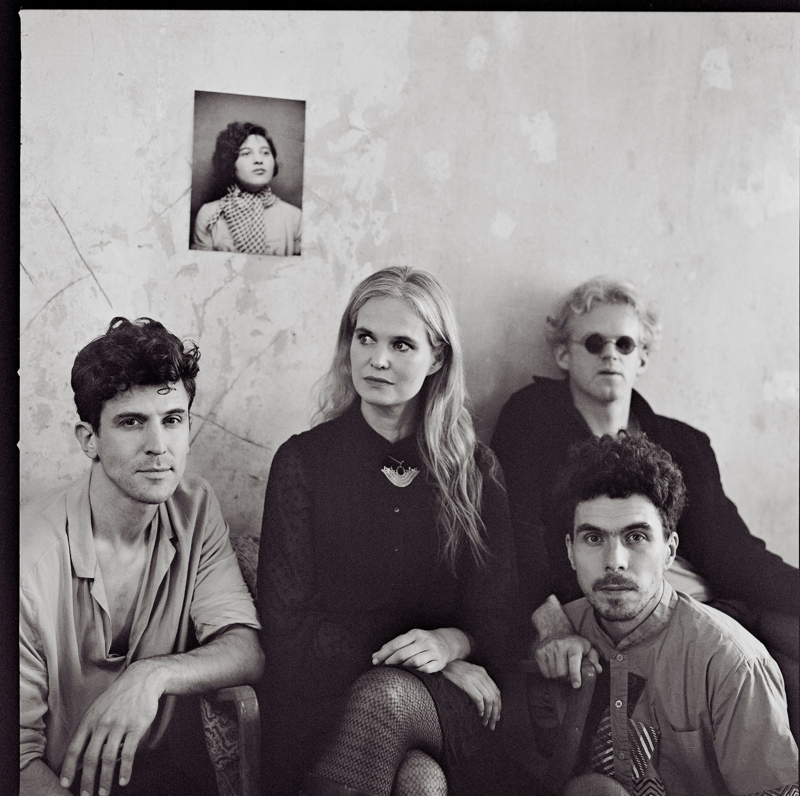
Nach dem großen Erfolg des ersten Albums widmet sich die Band DOTA nochmal musikalisch den Texten der Dichterin. Ihr zweites Kaléko Album trägt den Titel „In der fernsten der Fernen“. Dota trifft den Nerv ihrer Zeit oder gleich mehrere mit ihrer Musik, die hüpft und tanzt, innehält, vom Baggersee-Steg springt, schwimmt und taucht. Sie mixt Folk und Indietronica und lässt hier und da ihre Liebe zur brasilianischen Musik aufblitzen. Ihre Texte berühren durch Unmittelbarkeit, Dota spricht nicht vom Elfenbeinturm, sondern von den Leuten hier und jetzt und ihren kleinen Triumphen und großen Abgründen, ihren Unzulänglichkeiten, sich in Nähe zu versuchen und in Gesellschaft zu bewegen. Sie gewinnt den Fred Jay Preis und den Preis der deutschen Schallplattenkritik, sie schreibt ungewollt kleine Hymnen, macht Platte auf Platte, ihren besten Song immer in der Zukunft wähnend und erarbeitet sich den Titel hardest touring woman in german showbusiness. Auf einem der Konzerte steckt ihr ein Fan ein Büchlein zu, Autorin: Mascha Kaléko. Dota ist begeistert von der Direktheit der Gedichte, der Verknappung der Sprache und fasst den Plan, aus den Texten Musik zu machen. Die schlichte Eleganz und zeitlose Strahlkraft ihrer Dichtkunst passt Dota Kehr wie angegossen. Dota und ihre Band haben den Gedichten eine zusätzliche Ebene, neue Farben, manchmal auch zum Text in Kontrast gesetzt, gegeben und haben das Kunststück geschafft, dass man, während man die Lieder hört, kein einziges Mal an Lyrik mit musikalischer Begleitung denkt. Dota hat die Texte Mascha Kalékos in unsere Zeit gebracht, noch mehr: sie klingen, als wären sie jetzt geschrieben, in dieser Form.
Mascha Kaléko fängt in den Zwanzigern des vergangenen Jahrhunderts in Berlin an zu schreiben, die frühen Gedichte sind pointierte Alltagsskizzen auf berlinerisch. Diese Schwester im Geiste eines Joachim Ringelnatz oder Erich Kästner schuf ihre innige, bisweilen ironische, oft herzblutig beseelte Großstadtlyrik in den 1920 und 30er Jahren in Berlin, bevor sie als deutsche Jüdin nach New York emigrieren musste.
Mit dabei: Duettpartnerin Wencke Wollny alias Karl die Große, die auch Saxophon und Bassklarinette beisteuert, Janis Görlich (Schlagzeug), Jan Rohrbach (Gitarre) und Jörg Holdinghausen (Bass).

Termin: 28. Jänner 2025
Beginn: 19:30 Uhr
Preise: Euro 39,50/34,50

Kartenvorverkauf: 1040 Wien, Argentinierstraße 37
von Montag bis Samstag von 13.00 bis 18.00 Uhr
Karten Hotline: 01/501 65/13306
www.akzent.at
Pressefotos in 300dpi und –texte für Ihre Ankündigung stehen auf unserer Website www.akzent.at in unserem Pressebereich zur Verfügung.

